Secretaria Municipal de Educação
E.M.E.B. Professor Vitoldo Alexandre Czech
Diretora: Lucélia Aparecida Gabrielli
Assessora Pedagógica: Maria Claudete T. Gervásio
Assessora Administrativa: Rosane Eva Bucco
Professoras: Marilene A. de Oliveira
Disciplina: Artes
Vespertino - 1º ANO- Dia: 05/07/2021
Aluno (a) ............................................................

Atividade de Artes

TEMA: BRINCANDO COM LINHAS
CONTEÚDO: BRINCADEIRAS, PSICOMOTRICIDADE

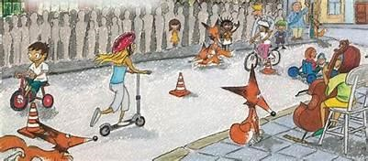
A PARTIR DE UM PONTO PODEMOS TRAÇAR UMA LINHA.
A LINHA É UMA SEQUÊNCIA DE PONTOS. ESSA LINHA DEVE SER ENTENDIDA COMO FORÇA E DIREÇÃO E NÃO APENAS COMO LINHA DE CONTORNO. ISSO
QUER DIZER QUE AS LINHAS DIRECIONAM O NOSSO OLHAR DIANTE DA IMAGEM.
ASSIM, ELAS TAMBÉM PODEM GERAR SENSAÇÕES PSICOLÓGICAS COMO PAZ, AGITAÇÃO, ETC. PARA VISUALIZARMOS OS DIFERENTES TIPOS DE LINHAS E SUAS SENSAÇÕES.

EXEMPLO
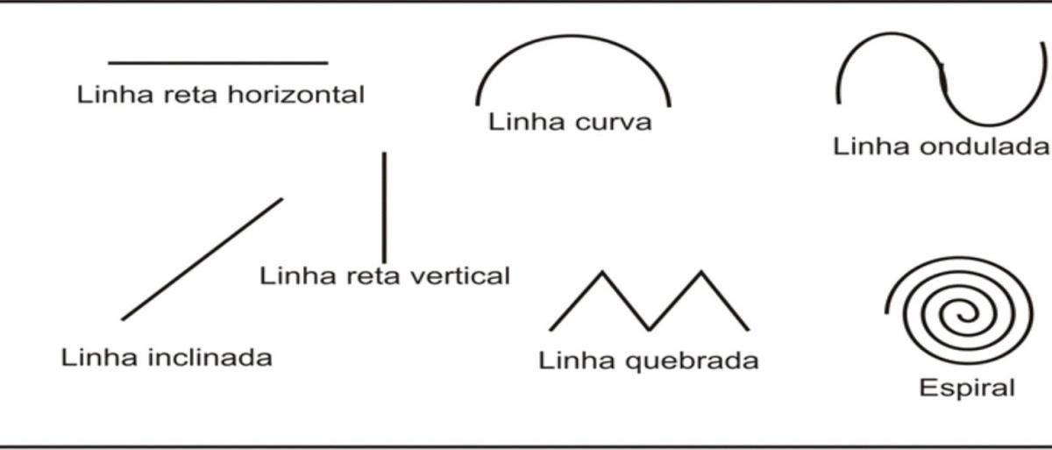
1ª ATIVIDADE: OBSERVE AS ATIVIDADES ABAIXO E CRIE SUAS LINHAS PARA BRINCAR. ELAS PODEM SERDE TODAS AS FORMAS, SEJA CRIATIVO NA HORA DE CRIAR LINHAS DEPOIS É SÓ ANDAR EM CIMA DELAS ASSIM COMO O MODELO.
SUGESTÕES; MATERIAL PARA REALIZAR ATIVIDADE LINHAS, CORDAS, BARBANTES, FITAS ADESIVAS, TIRAS DE TECIDOS, SE NÃO TIVER NEM UM DESSES MATERIAIS SUGERIDOS PELA PROFESSORA PODE FAZER LINHAS NO PÁTIO DA CASA QUE FICA BEM MAIS DIVERTIDO BRINCADEIRA AO AR LIVRE .
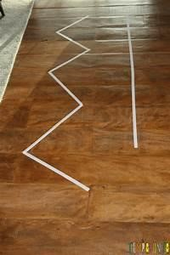
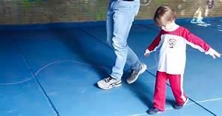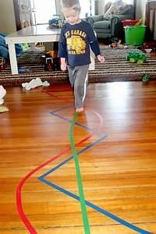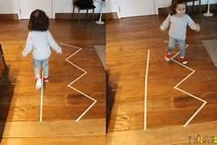

REGISTRAR ATRAVÉS DE FOTOS OU VÍDEO MANDAR NO GRUPO.

